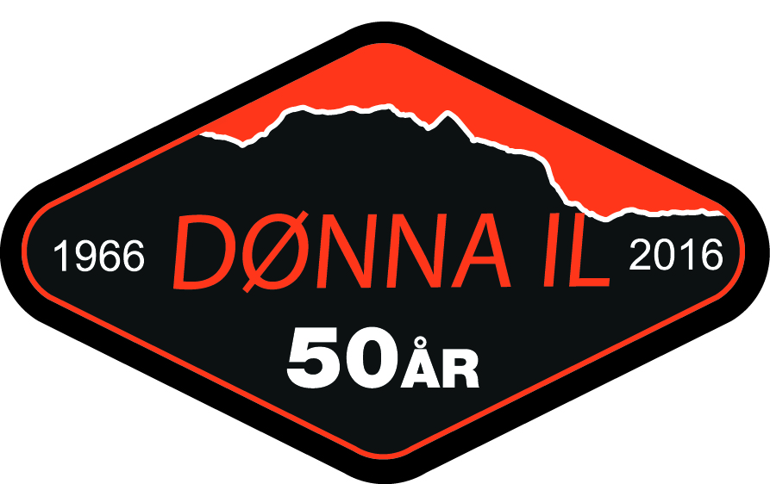

|  |
| --- |
|  |
| KONTROLLKORT FJELLTRIMMEN DØNNA 2022. |
|  |
| |  |  | | --- | --- | | **NAVN** |  | | **ALDER** |  | | **ADRESSE** |  | | **POSTNUMMER** |  | | **TELEFON** |  | | **EPOST** |  |  |  |  |  | | --- | --- | --- | | **TURMÅL** | **DATO** | **KLOKKSLETT** | | DØNNESFJELLSTIA |  |  | | FALKHYTTEN |  |  | | HÅGJAFJELLET (GLEIN) |  |  | | RØSDALSFJELLET |  |  | | ØRNTUVA |  |  | | PÆNGSTEIN |  |  | | KLEIVA (OLFOTFJELLET) |  |  | | HAGEN |  |  | | KULIFJELLET |  |  | | URDFJELLET (BJØRN) |  |  |   De som besøker alle 10 turmålene i løpet av perioden 16.10.2021 – 15.10. 2022 og leverer inn dette kontrollkortet innen 31.oktober 2022 premieres med krus påtrykt Fjelltrimmen Dønna 2022. For barn under 7 år og voksne over 70 år samt funksjonshemmede gis premie ved besøk på 7 av turmålene.  Leveres til Dønna idrettslag v/Tore Westin, Kulvikveien 4, 8820 Dønna.  Leveres til: Dønna idrettslag v/leder Tore Westin, Kulvikveien 4, 8820 Solfjellsjøen.  Dønna IL 50år medalje til alle som fullfører |